Língua Portuguesa – 1º Ano
Nome: ____________________________________________________________ Class.: _____________________
Data: ____________________________________________________________ O Prof. : ___________________

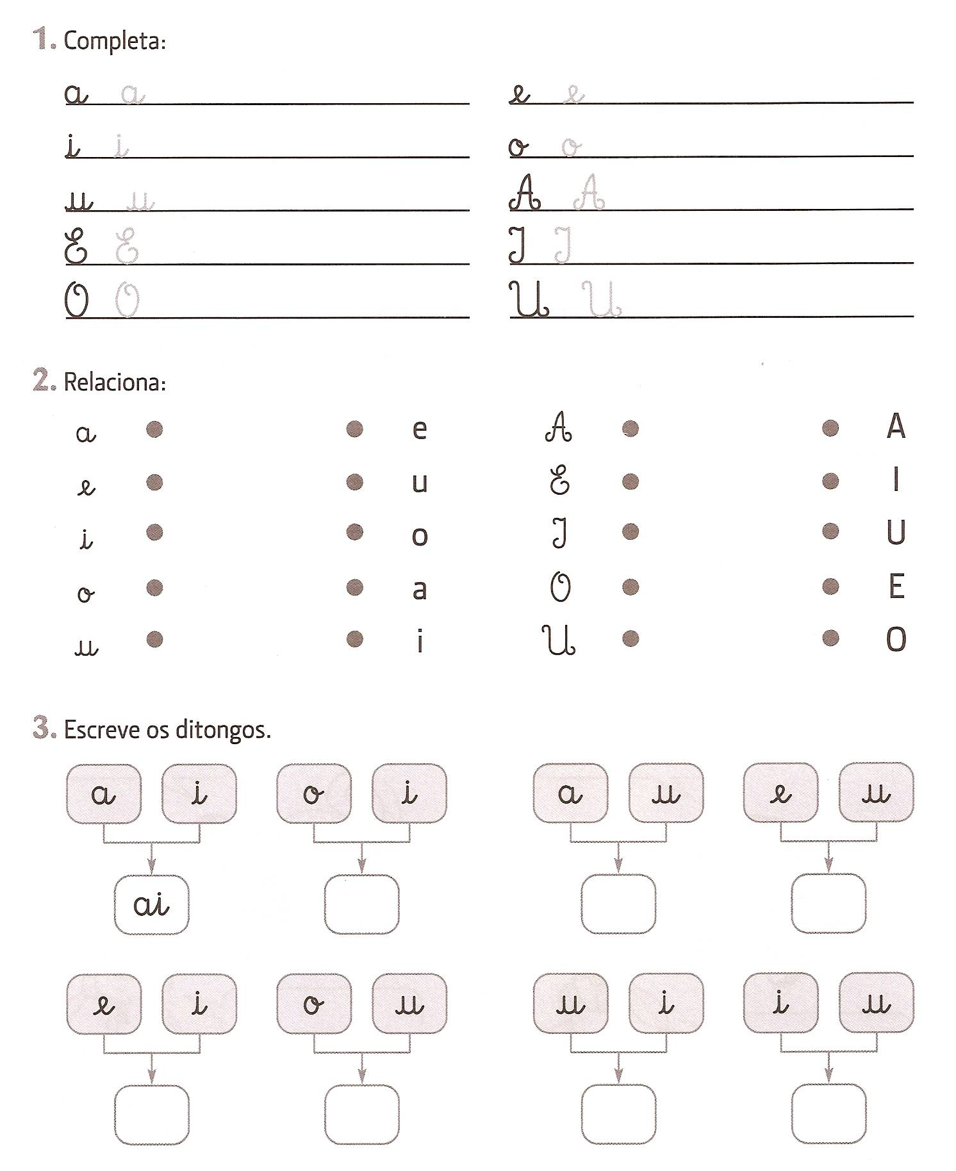
1 – Completa e lê.

2 – Relaciona.

3 – Escreve a vogal que falta.
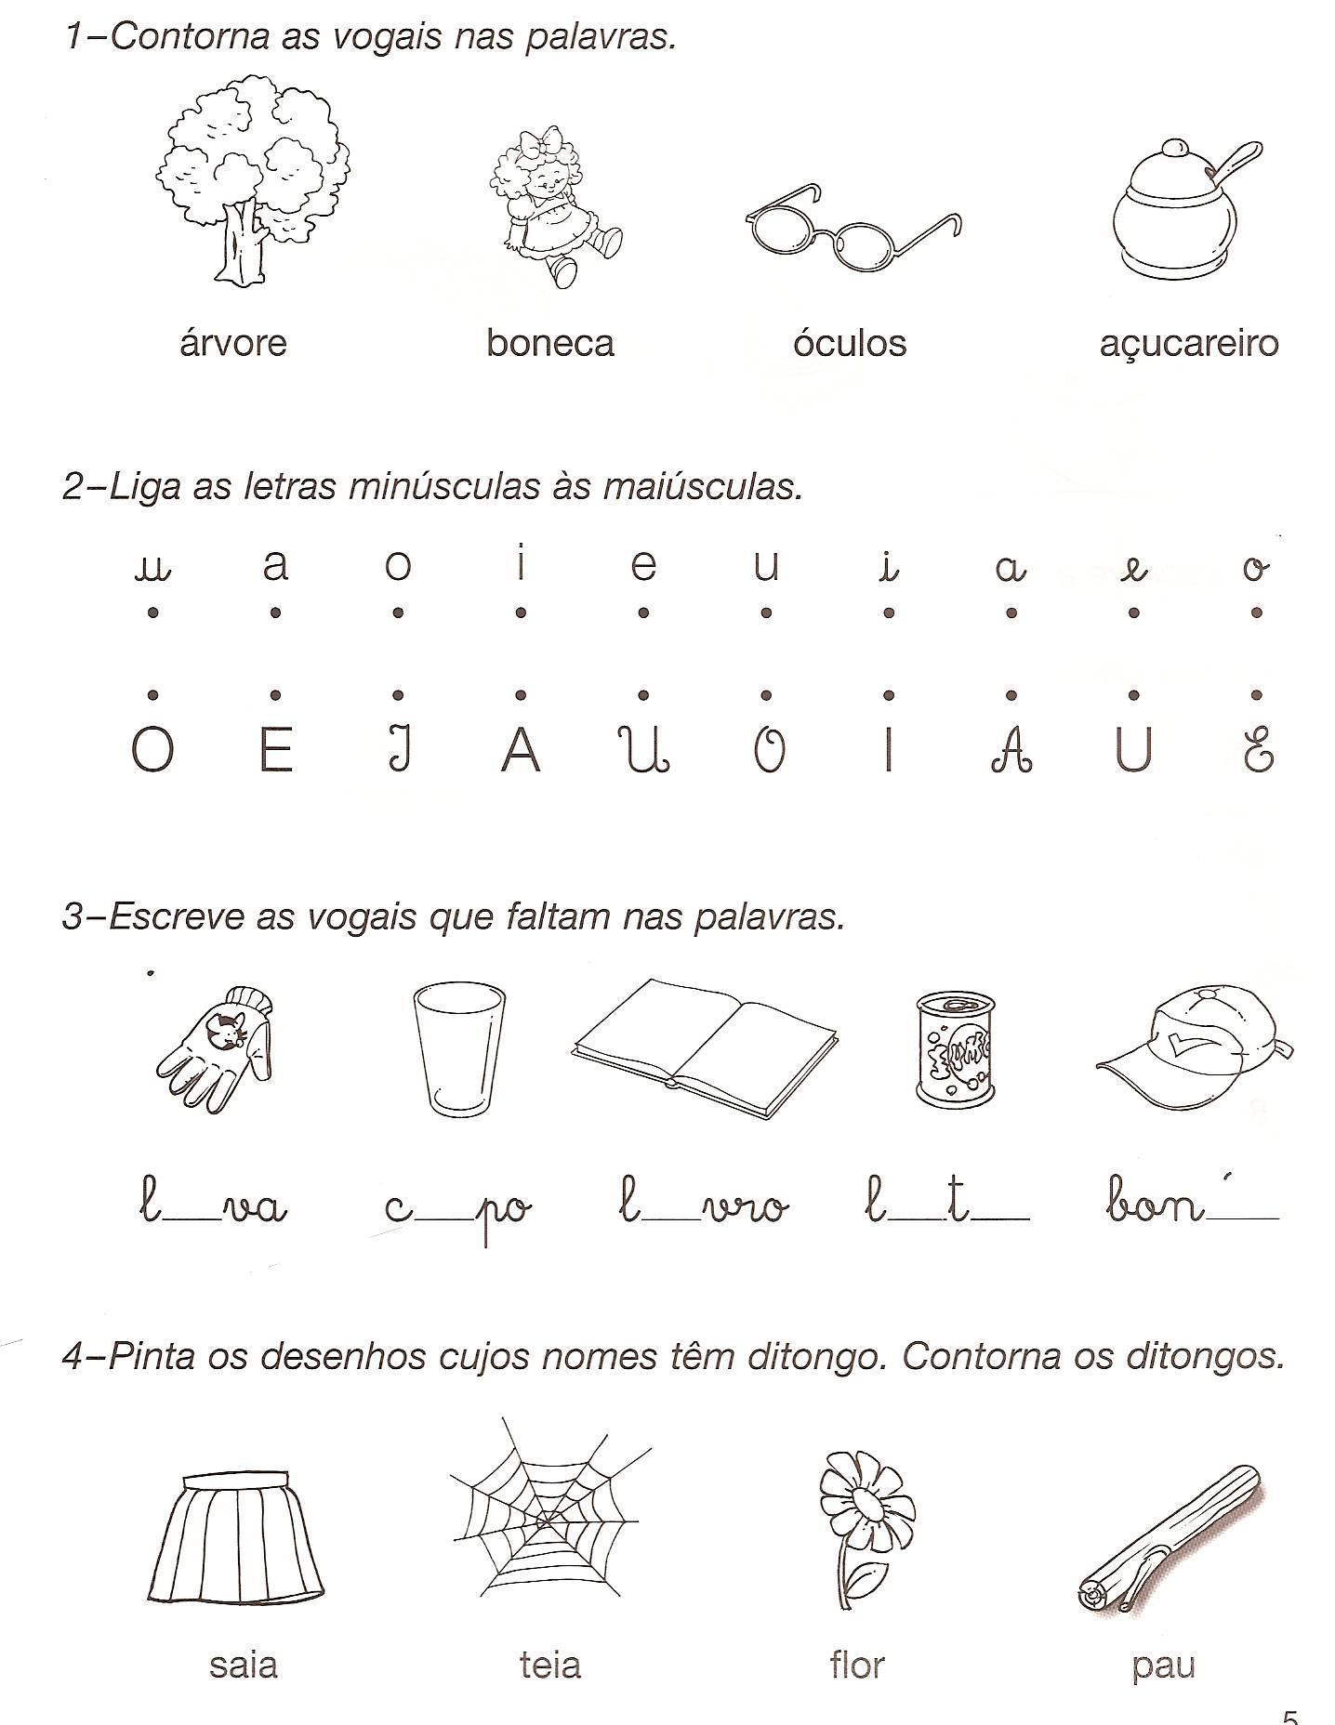

4 - Escreve os ditongos e lê.

5 – Liga e completa.
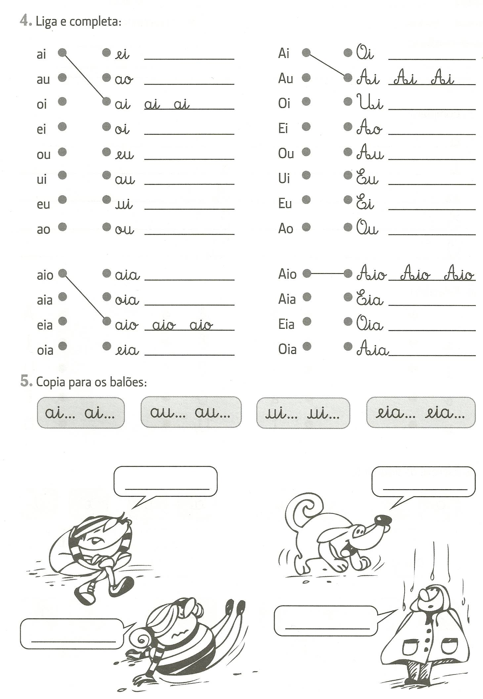
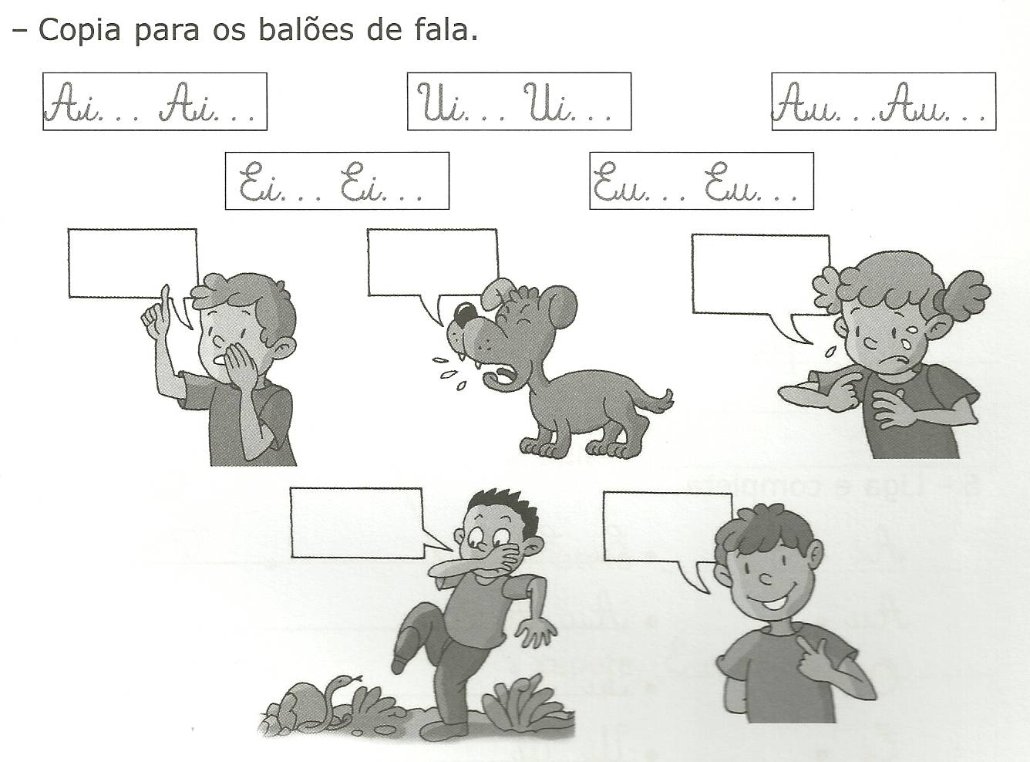
6 – Copia para os balões de fala.

7 – Pinta da mesma cor os balões que contêm os mesmos ditongos.
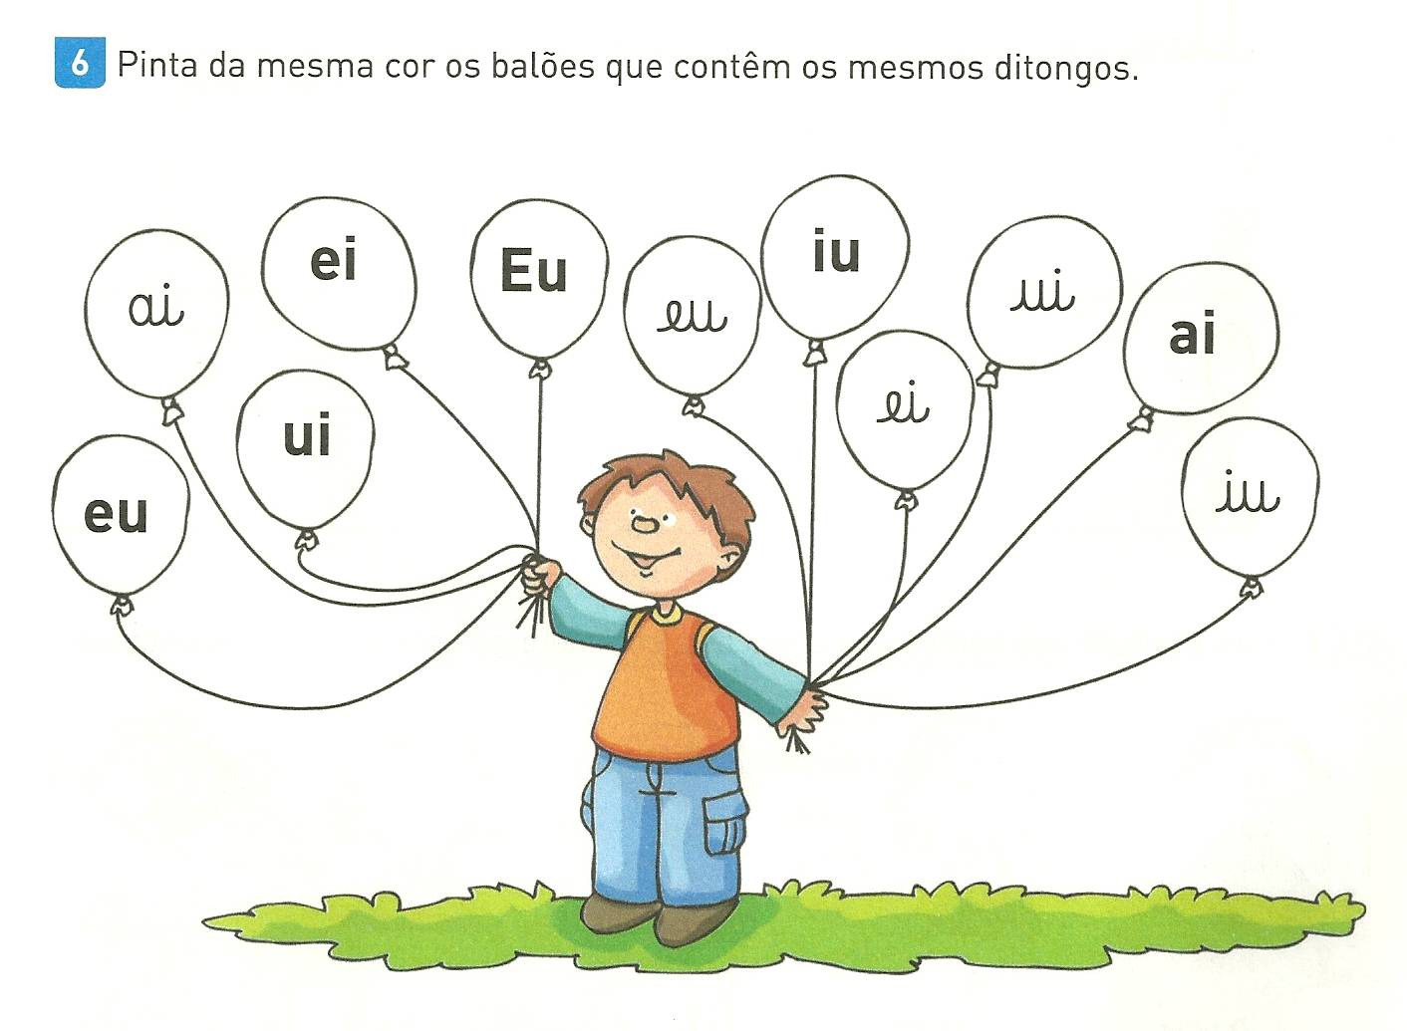

8 – Observa e completa.
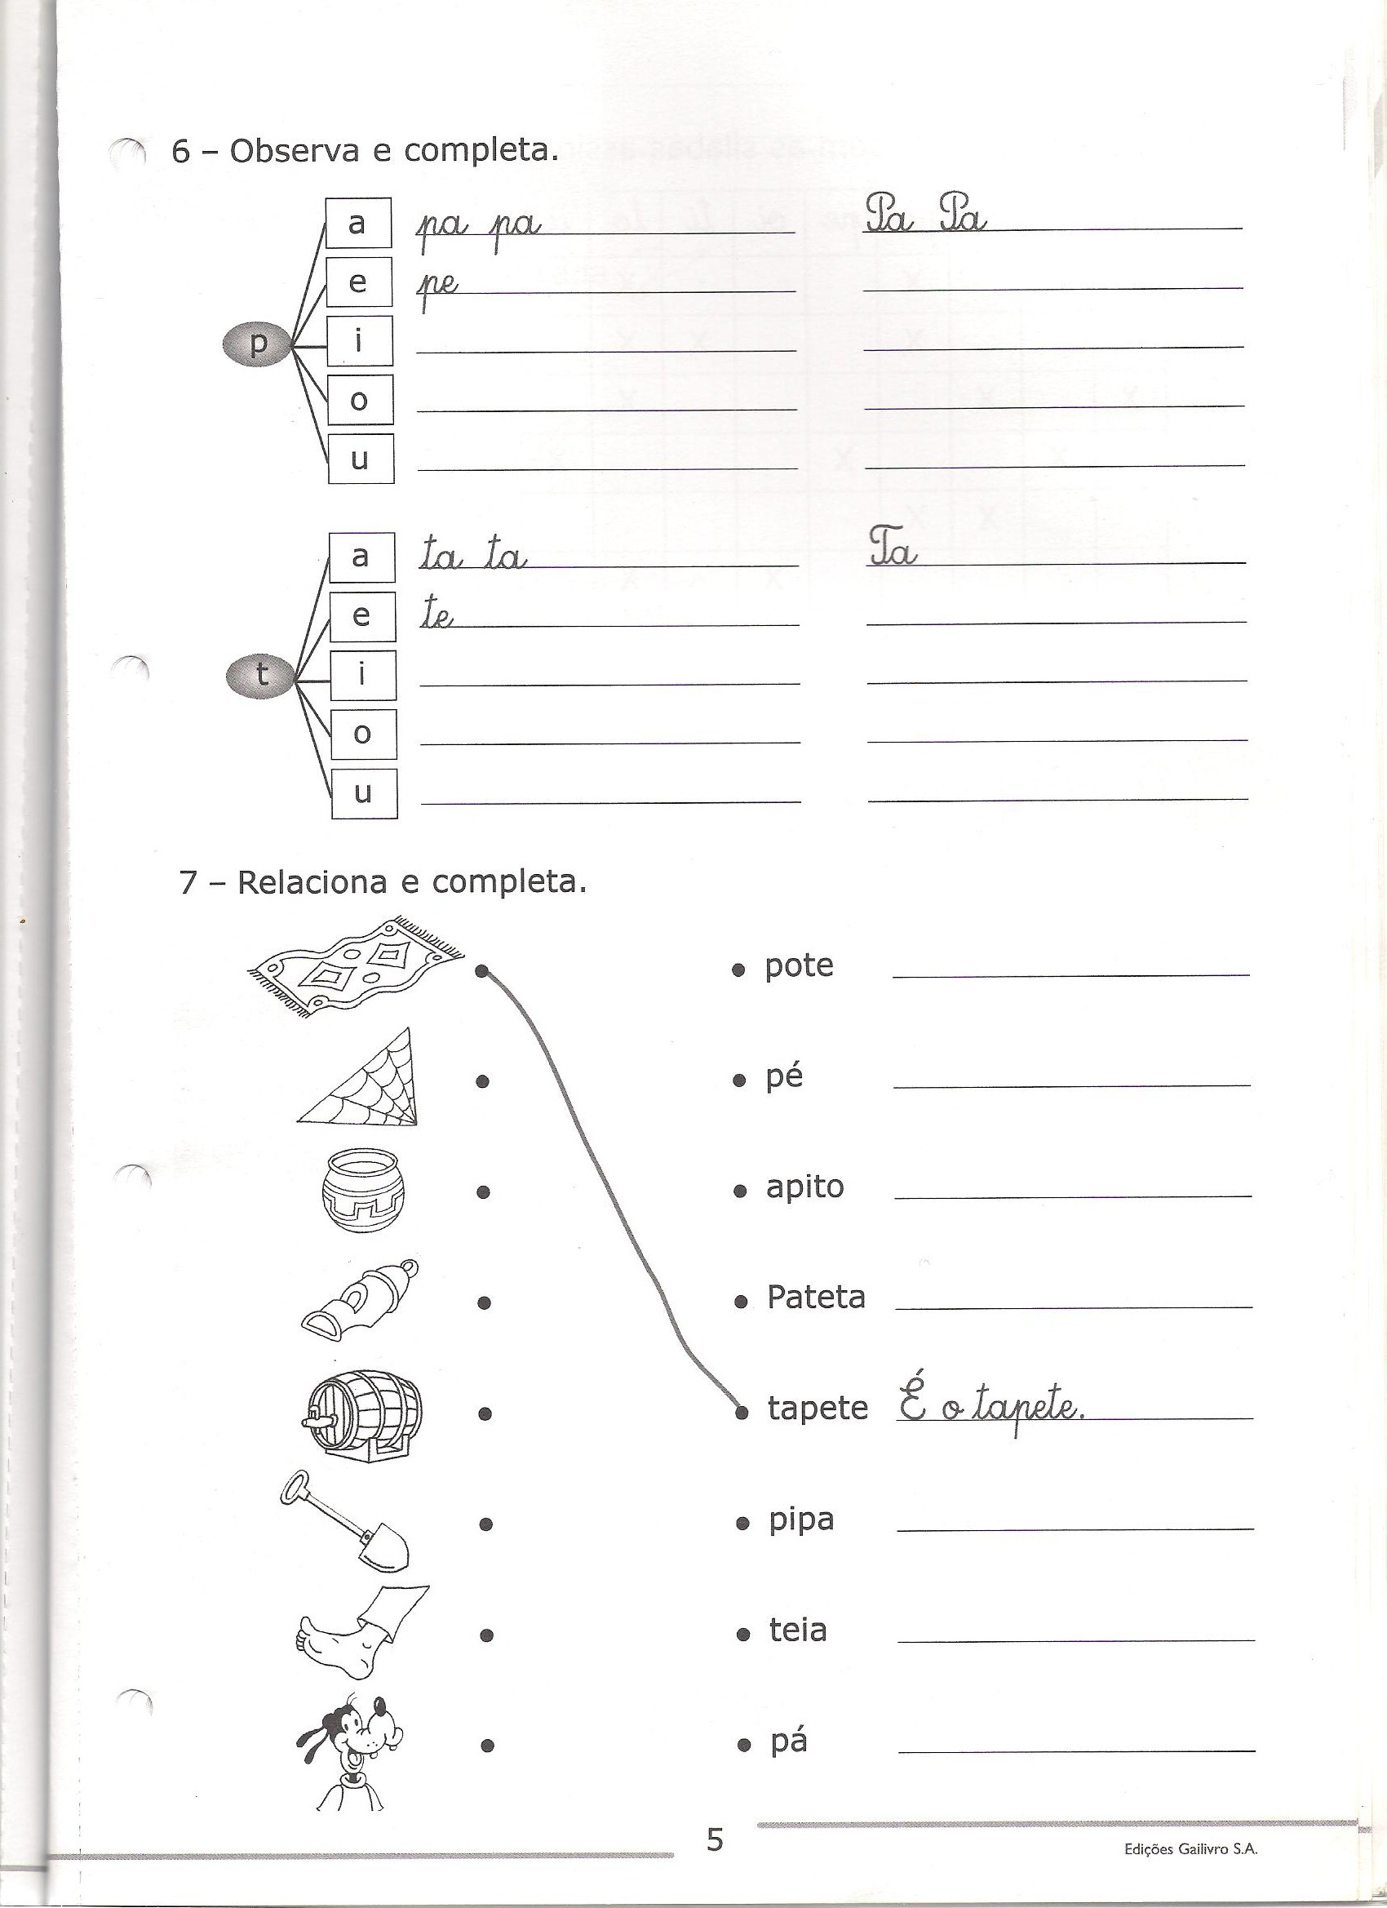

9 – Relaciona e completa.

